โครงการป้องกันโรคระบาดของโรคติดเชื้อไวรัสโคโรนา 2019
(Covid-19)

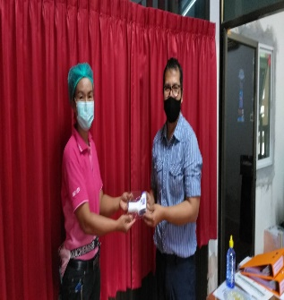
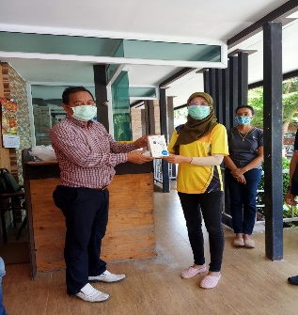
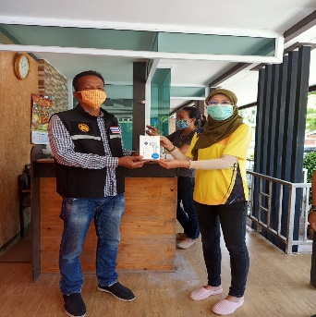
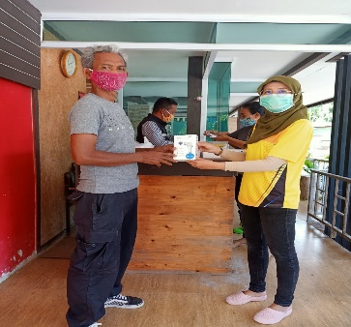

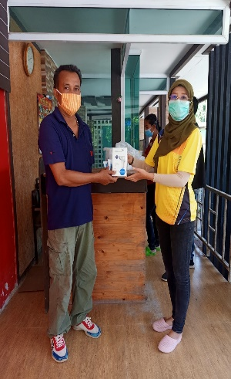
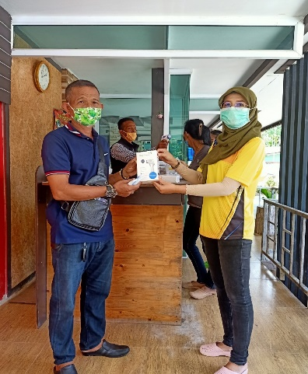
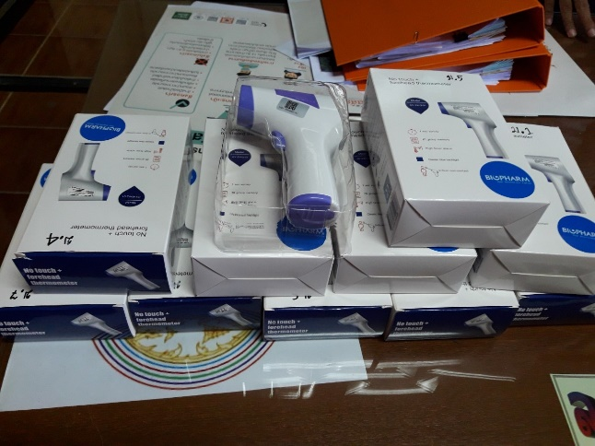

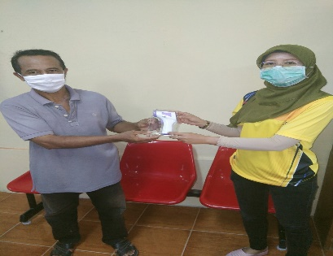
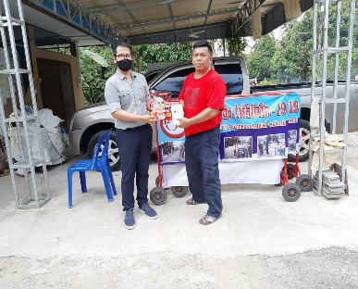
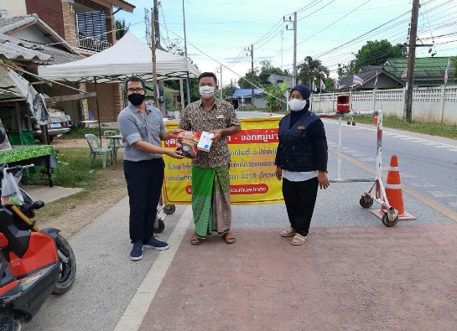

โดย
กองทุนหลักประกันสุขภาพองค์การบริหารส่วนตำบลปากล่อ
ตำบลปากล่อ อำเภอโคกโพธิ์ จังหวัดปัตตานี

แบบเสนอโครงการกองทุนหลักประกันสุขภาพระดับท้องถิ่น อบต.ปากล่อ
(แบบฟอร์มนี้เป็นตัวอย่าง กองทุน สามารถปรับเปลี่ยนหรือเพิ่มเติมรายละเอียดได้ตามความเหมาะสม)

รหัสโครงการ | 63-PKL-05-16
ชื่อโครงการ/กิจกรรม | โครงการป้องกันโรคระบาดของโรคติดเชื้อไวรัสโคโรนา 2019 (Covid-19)
ชื่อกองทุน | กองทุนหลักประกันสุขภาพองค์การบริหารส่วนตำบลปากล่อ
สนับสนุนและส่งเสริมการจัดบริการสาธารณสุขของ หน่วยบริการ/สถานบริการ/หน่วยงานสาธารณสุข [ข้อ 10(1)]
สนับสนุนการจัดกระบวนการหรือกิจกรรมสร้างเสริมสุขภาพ และการป้องกันโรคของกลุ่มหรือองค์กรประชาชน/หน่วยงานอื่น [ข้อ 10(2)]
สนับสนุนและส่งเสริมการจัดบริการสาธารณสุขของ ศูนย์เด็กเล็ก/ผู้สูงอายุ/คนพิการ [ข้อ 10(3)]
สนับสนุนการบริหารหรือพัฒนากองทุนฯ [ข้อ 10(4)]
สนับสนุนกรณีเกิดโรคระบาดหรือภัยพิบัติ [ข้อ 10(5)]

หน่วยงาน/องค์กร/กลุ่มคนที่รับผิดชอบโครงการ | หน่วยบริการหรือสถานบริการสาธารณสุข เช่น รพ.สต.  หน่วยงานสาธารณสุขอื่นของ อปท. เช่น กองสาธารณสุขของเทศบาล  หน่วยงานสาธารณสุขอื่นของรัฐ เช่น สสอ.  หน่วยงานอื่นๆ ที่ไม่ใช่หน่วยงานสาธารณสุข เช่น โรงเรียน กองการศึกษาฯ  กลุ่มหรือองค์กรประชาชนตั้งแต่5 คน
วันอนุมัติ | 11 มีนาคม 2563
ระยะเวลาดำเนินโครงการ | ตั้งแต่ วันที่ 10 เดือนเมษายน พ.ศ.2563  ถึง วันที่ 30 เดือนเมษายน พ.ศ.2563
งบประมาณ | จำนวน 35,000 บาท
หลักการและเหตุผล (ระบุที่มาของการทำโครงการ)
ด้วยสถานการณ์การแพร่ระบาดของโรคติดเชื้อไวรัสโคโรนา 2019 (Covid-19)

(Coronavirus Disease 2019 COVID-19) ในประเทศไทย เนื่องด้วยจากปัจจัยที่ประชาชนเดินทางกลับจากประเทศเพื่อนบ้าน หรือเดินทางกลับจากจังหวัดกลุ่มเสี่ยง ซึ่งสร้างความกังวลให้กับบุคคลในชุมชนต่อการแพร่กระจายของเชื้อโรคไวรัสโคโรนา 2019 (Covid-19) ในวงกว้างมากขึ้น และในเขตพื้นที่ตำบลปากล่อ มีประชากรในเขต หมู่ที่ 2 ตำบลปากล่อ จำนวน 2 ราย ผลการตรวจเป็นผู้ติดเชื้อไวรัสโควิท -19 นั้น

ในการนี้ องค์การบริหารส่วนตำบลปากล่อ ได้พิจารณาและเห็นว่ากองทุนหลักประกันสุขภาพในระดับท้องถิ่นหรือพื้นที่ ควรมีบทบาทแก้ปัญหาการระบาดของโรคติดเชื้อไวรัสโคโรนา 2019 (Covid-19 ) โดยใช้เงินกองทุนหลักประกันสุขภาพในระดับท้องถิ่นหรือพื้นที่ ประเภท ๑๐(๕) เพื่อใช้แก้ปัญหาหรือบรรเทาภัยพิบัติหรือโรคระบาด การจัดหาอุปกรณ์ป้องกันโรค เช่น เครื่องวัดไข้อินฟาเรด ซึ่งเป็นอุปกรณ์ที่จำเป็นต่อการควบคุมการแพร่ระบาดของโรคติดเชื้อไวรัสโคโรนา 2019 (Covid-19) ใช้ในการสำรวจและตรวจเยี่ยมกลุ่มเสี่ยง การจัดตั้งด่านตรวจคัดกรองการเข้า – ออก ของประชาชนในเขตพื้นที่ตำบลปากล่อหรือบุคคลที่เดินทางมาจากที่อื่นๆ เช่น ประเทศเพื่อนบ้าน ที่เป็นประเทศกลุ่มเสี่ยง กลุ่มที่เดินทางกลับมาจากต่างจังหวัดกลุ่มเสี่ยง โดยวิธีวัดอุณหภูมิร่างกาย หากเกินเกณฑ์ที่กำหนด ให้นำตัวสู่กระบวนการคัดรองโดยสาธารณสุข ณ ด่านตรวจจุดคัดกรองหลักประจำของตำบลปากล่อ และที่ได้ลงทะเบียนกลุ่มเสี่ยงกับเจ้าหน้าที่ของ รพ.สต.หรือโรงพยาบาลในพื้นที่เพื่อเข้าสู่สถานกักกันควบคุมสังเกตอาการ (Local Quarantine) ในระดับตำบลตามกำหนดระยะเวลา ๑๔ วัน

วิธีดำเนินการ (ออกแบบให้ละเอียด)
๑. ประชุมคณะกรรมการโครงการ
๒. เสนอโครงการเพื่อขออนุมัติโครงการ
๓. ประชาสัมพันธ์โครงการ
๔. ดำเนินการจัดซื้อจัดจ้างตามระเบียบพัสดุ
๕. ดำเนินการตามโครงการ
๖. ติดตาม และประเมินโครงการ

ผลที่คาดว่าจะได้รับ
1. ทำให้สามารถคัดกรองกลุ่มเสี่ยงการติดเชื้อไวรัสโคโรนา 2019 (Covid-19) ได้อย่างรวดเร็ว
2. ทำให้ประชาชนในตำบลปากล่อ ปลอดภัยจากการแพร่ระบาดของเชื้อไวรัสโคโรนา 2019 (Covid-19)
3. ทำให้มีการสนองต่อนโยบายของภาครัฐ และแนวทางตามนโยบายของผู้บริหารท้องถิ่น
4. ทำให้สามารถพบกลุ่มเสี่ยงและสามารถนำสู่การรักษาได้อย่างรวดเร็ว

เป้าหมาย/วัตถุประสงค์ |  | ตัวชี้วัด
วัตถุประสงค์  1.เพื่อรณรงค์ป้องกันการระบาดของโรคติดเชื้อไวรัสโคโรนา 2019 (Covid-19)  2.เพื่อให้ประชาชนในตำบลปากล่อ ปลอดภัยจากการแพร่ระบาดของโรคติดเชื้อไวรัสโคโรนา2019 (Covid-19)  3.เพื่อจัดซื้อวัสดุอุปกรณ์ที่จำเป็นต่อการควบคุมแพร่ระบาดโรคติดเชื้อไวรัสโคโรนา 2019 (Covid-19)  ๔.เพื่อให้สอดคล้องกับนโยบายของภาครัฐ และแนวทางตามนโยบายของผู้บริหารท้องถิ่น |  | ตัวชี้วัดความสำเร็จ  1. ทำให้สามารถคัดกรองกลุ่มเสี่ยงการติดเชื้อไวรัสโคโรนา 2019 (Covid-19) ได้อย่างรวดเร็ว  2. ทำให้ประชาชนในตำบลปากล่อ ปลอดภัยจากการแพร่ระบาดของเชื้อไวรัสโคโรนา 2019 (Covid-19)  3. ทำให้มีการสนองต่อนโยบายของภาครัฐ และแนวทางตามนโยบายของผู้บริหารท้องถิ่น  4. ทำให้สามารถพบกลุ่มเสี่ยงและสามารถนำสู่การรักษาได้อย่างรวดเร็ว

กิจกรรม(ปรับเพิ่ม หัวข้อได้ มากกว่าตัวอย่าง)ออกแบบกิจกรรมให้ละเอียดจะทำอะไร กับใคร จำนวนเท่าไหร่ เมื่อไร่ ใช้งบประมาณเท่าไหร่ รายการอะไรบ้าง อธิบายอย่างละเอียด

ชนิดกิจกรรม | งบประมาณ | ระบุวัน/ช่วงเวลา
กิจกรรม  มอบเครื่องวัดไข้อินฟาเรด จำนวน 10 เครื่อง มี  ทั้งหมด 9 หมู่บ้าน หมู่บ้านละ 1 เครื่อง  รพ.สต.ปากล่อ 1 เครื่อง  รวมทั้งหมด 10 เครื่อง | ค่าวัสดุ 3,500 บ.x 10 เครื่อง = 35,000 บาท | 16 เมษายน 2563
 | รวม 35,000 บาท

7. สรุปแผนงาน/โครงการ/กิจกรรม
7.1 หน่วยงาน/องค์กร/กลุ่มคนที่รับผิดชอบโครงการ (ตามประกาศคณะกรรมการหลักประกันฯ พ.ศ. 2561 ข้อ 10)
ชื่อหน่วยงาน/องค์กร/กลุ่มคน...........................................................................................................................
7.1.1 หน่วยบริการหรือสถานบริการสาธารณสุข เช่น รพ.สต.
7.1.2 หน่วยงานสาธารณสุขอื่นของ อปท. เช่น กองสาธารณสุขของเทศบาล
7.1.3 หน่วยงานสาธารณสุขอื่นของรัฐ เช่น สสอ.
7.1.4 หน่วยงานอื่นๆ ที่ไม่ใช่หน่วยงานสาธารณสุข เช่น โรงเรียน
7.1.5 กลุ่มหรือองค์กรประชาชน
7.2 ประเภทการสนับสนุน(ตามประกาศคณะกรรมการหลักประกันฯ พ.ศ. 2561 ข้อ 10)
7.2.1สนับสนุนและส่งเสริมการจัดบริการสาธารณสุขของหน่วยบริการ/สถานบริการ/หน่วยงานสาธารณสุข
[ข้อ 10(1)]
7.2.2สนับสนุนการจัดกระบวนการหรือกิจกรรมสร้างเสริมสุขภาพ และการป้องกันโรคของกลุ่มหรือองค์กร
ประชาชน/หน่วยงานอื่น [ข้อ 10(2)]
7.2.3สนับสนุนและส่งเสริมการจัดบริการสาธารณสุขของ ศูนย์เด็กเล็ก/ผู้สูงอายุ/คนพิการ [ข้อ 10(3)]
7.2.4สนับสนุนการบริหารหรือพัฒนากองทุนฯ [ข้อ 10(4)]
7.2.5 สนับสนุนกรณีเกิดโรคระบาดหรือภัยพิบัติ [ข้อ 10 (5)]

7.3 กลุ่มเป้าหมายหลัก (ตามแนบท้ายประกาศคณะอนุกรรมการส่งเสริมสุขภาพและป้องกันโรคฯ พ.ศ. 2557)
7.3.1 กลุ่มหญิงตั้งครรภ์และหญิงหลังคลอด จำนวน.............................
7.3.2 กลุ่มเด็กเล็กและเด็กก่อนวัยเรียน จำนวน.............................
7.3.3 กลุ่มเด็กวัยเรียนและเยาวชน จำนวน.............................
7.3.4 กลุ่มวัยทำงาน จำนวน..............10...............
7.3.5.1 กลุ่มผู้สูงอายุ จำนวน.............................
7.3.5.2 กลุ่มผู้ป่วยโรคเรื้อรัง จำนวน.............................
7.3.6 กลุ่มคนพิการและทุพพลภาพ จำนวน.............................
7.3.7 กลุ่มประชาชนทั่วไปที่มีภาวะเสี่ยง จำนวน.............................
7.3.8 สำหรับการบริหารหรือพัฒนากองทุนฯ [ข้อ 10(4)]
7.4 กิจกรรมหลักตามกลุ่มเป้าหมายหลัก
7.4.1 กลุ่มหญิงตั้งครรภ์และหญิงหลังคลอด
7.4.1.1 การสำรวจข้อมูลสุขภาพ การจัดทำทะเบียนและฐานข้อมูลสุขภาพ
7.4.1.2 การตรวจคัดกรอง ประเมินภาวะสุขภาพและการค้นหาผู้มีภาวะเสี่ยง
7.4.1.3 การเยี่ยมติดตามดูแลสุขภาพก่อนคลอดและหลังคลอด
7.4.1.4 การรณรงค์/ประชาสัมพันธ์/ฝึกอบรม/ให้ความรู้
7.4.1.5 การส่งเสริมการเลี้ยงลูกด้วยนมแม่
7.4.1.6 การคัดกรองและดูแลรักษามะเร็งปากมดลูกและมะเร็งเต้านม
7.4.1.7 การส่งสริมสุขภาพช่องปาก
7.4.1.8 อื่นๆ (ระบุ) .................................................................................................................
7.4.2 กลุ่มเด็กเล็กและเด็กก่อนวัยเรียน
7.4.2.1 การสำรวจข้อมูลสุขภาพ การจัดทำทะเบียนและฐานข้อมูลสุขภาพ
7.4.2.2 การตรวจคัดกรอง ประเมินภาวะสุขภาพและการค้นหาผู้มีภาวะเสี่ยง
7.4.2.3 การเยี่ยมติดตามดูแลสุขภาพ
7.4.2.4 การรณรงค์/ประชาสัมพันธ์/ฝึกอบรม/ให้ความรู้
7.4.2.5 การส่งเสริมพัฒนาการตามวัย/กระบวนการเรียนรู้/ความฉลาดทางปัญญาและอารมณ์
7.4.2.6 การส่งเสริมการได้รับวัคซีนป้องกันโรคตามวัย
7.4.2.7 การส่งเสริมสุขภาพช่องปาก
7.4.2.8 อื่นๆ (ระบุ) .................................................................................................................

7.4.3 กลุ่มเด็กวัยเรียนและเยาวชน
7.4.3.1 การสำรวจข้อมูลสุขภาพ การจัดทำทะเบียนและฐานข้อมูลสุขภาพ
7.4.3.2 การตรวจคัดกรอง ประเมินภาวะสุขภาพและการค้นหาผู้มีภาวะเสี่ยง
7.4.3.3 การเยี่ยมติดตามดูแลสุขภาพ
7.4.3.4 การรณรงค์/ประชาสัมพันธ์/ฝึกอบรม/ให้ความรู้
7.4.3.5 การส่งสริมพัฒนาการตามวัย/กระบวนการเรียนรู้/ความฉลาดทางปัญญาและอารมณ์
7.4.3.6 การส่งเสริมการได้รับวัคซีนป้องกันโรคตามวัย
7.4.3.7 การป้องกันและลดปัญหาด้านเพศสัมพันธ์/การตั้งครรภ์ไม่พร้อม
7.4.3.8 การป้องกันและลดปัญหาด้านสารเสพติด/ยาสูบ/เครื่องดื่มแอลกอฮอร์
7.4.3.9 อื่นๆ (ระบุ) .................................................................................................................
7.4.4 กลุ่มวัยทำงาน
7.4.4.1 การสำรวจข้อมูลสุขภาพ การจัดทำทะเบียนและฐานข้อมูลสุขภาพ
7.4.4.2 การตรวจคัดกรอง ประเมินภาวะสุขภาพและการค้นหาผู้มีภาวะเสี่ยง
7.4.4.3 การเยี่ยมติดตามดูแลสุขภาพ
7.4.4.4 การรณรงค์/ประชาสัมพันธ์/ฝึกอบรม/ให้ความรู้
7.4.4.5 การส่งเสริมพฤติกรรมสุขภาพในกลุ่มวัยทำงานและการปรับเปลี่ยนสิ่งแวดล้อมในการทำงาน
7.4.4.6 การส่งเสริมการดูแลสุขภาพจิตแก่กลุ่มวัยทำงาน
7.4.4.7 การป้องกันและลดปัญหาด้านเพศสัมพันธ์/การตั้งครรภ์ไม่พร้อม
7.4.4.8 การป้องกันและลดปัญหาด้านสารเสพติด/ยาสูบ/เครื่องดื่มแอลกอฮอร์
7.4.4.9 อื่นๆ (ระบุ) .................................................................................................................
7.4.5.1 กลุ่มผู้สูงอายุ
7.4.5.1.1 การสำรวจข้อมูลสุขภาพ การจัดทำทะเบียนและฐานข้อมูลสุขภาพ
7.4.5.1.2 การตรวจคัดกรอง ประเมินภาวะสุขภาพและการค้นหาผู้มีภาวะเสี่ยง
7.4.5.1.3 การเยี่ยมติดตามดูแลสุขภาพ
7.4.5.1.4 การรณรงค์/ประชาสัมพันธ์/ฝึกอบรม/ให้ความรู้
7.4.5.1.5 การส่งเสริมพัฒนาทักษะทางกายและใจ
7.4.5.1.6 การคัดกรองและดูแลผู้มีภาวะซึมเศร้า
7.4.5.1.7 การคัดกรองและดูแลผู้มีภาวะข้อเข่าเสื่อม
7.4.5.1.8 อื่นๆ (ระบุ) .................................................................................................................
7.4.5.2 กลุ่มผู้ป่วยโรคเรื้อรัง
7.4.5.2.1 การสำรวจข้อมูลสุขภาพ การจัดทำทะเบียนและฐานข้อมูลสุขภาพ
7.4.5.2.2 การตรวจคัดกรอง ประเมินภาวะสุขภาพและการค้นหาผู้มีภาวะเสี่ยง
7.4.5.2.3 การเยี่ยมติดตามดูแลสุขภาพ
7.4.5.2.4 การรณรงค์/ประชาสัมพันธ์/ฝึกอบรม/ให้ความรู้
7.4.5.2.5 การคัดกรองและดูแลผู้ป่วยโรคเบาหวานและความดันโลหิตสูง
7.4.5.2.6 การคัดกรองและดูแลผู้ป่วยโรคหัวใจ
7.4.5.2.7 การคัดกรองและดูแลผู้ป่วยโรคหลอดเลือดสมอง
7.4.5.2.8 การคัดกรองและดูแลผู้ป่วยโรคมะเร็ง
7.4.5.2.9 อื่นๆ (ระบุ) .................................................................................................................

7.4.6 กลุ่มคนพิการและทุพพลภาพ
7.4.6.1 การสำรวจข้อมูลสุขภาพ การจัดทำทะเบียนและฐานข้อมูลสุขภาพ
7.4.6.2 การตรวจคัดกรอง ประเมินภาวะสุขภาพและการค้นหาผู้มีภาวะเสี่ยง
7.4.6.3 การเยี่ยมติดตามดูแลสุขภาพ
7.4.6.4 การรณรงค์/ประชาสัมพันธ์/ฝึกอบรม/ให้ความรู้
7.4.6.5 การส่งเสริมพัฒนาทักษะทางกายและใจ
7.4.6.6 การคัดกรองและดูแลผู้มีภาวะซึมเศร้า
7.4.6.7 การคัดกรองและดูแลผู้มีภาวะข้อเข่าเสื่อม
7.4.6.8 อื่นๆ (ระบุ) .................................................................................................................
7.4.7 กลุ่มประชาชนทั่วไปที่มีภาวะเสี่ยง
7.4.7.1 การสำรวจข้อมูลสุขภาพ การจัดทำทะเบียนและฐานข้อมูลสุขภาพ
7.4.7.2 การตรวจคัดกรอง ประเมินภาวะสุขภาพและการค้นหาผู้มีภาวะเสี่ยง
7.4.7.3 การเยี่ยมติดตามดูแลสุขภาพ
7.4.7.4 การรณรงค์/ประชาสัมพันธ์/ฝึกอบรม/ให้ความรู้
7.4.7.5 การส่งเสริมการปรับเปลี่ยนพฤติกรรมและสิ่งแวดล้อมที่มีผลกระทบต่อสุขภาพ
7.4.7.6 อื่นๆ (ระบุ) .................................................................................................................
7.4.8 สำหรับการบริหารหรือพัฒนากองทุนฯ [ข้อ 10(4)]
7.4.8.1 อื่นๆ (ระบุ) .................................................................................................................

ลงชื่อ.......................อมรรัตน์..................ผู้เสนอแผนงาน/โครงการ/กิจกรรม
(นางอมรรัตน์ ขวัญเพ็ชร)
ตำแหน่ง หัวหน้าสำนักปลัด

โครงการป้องกันการระบาดของโรคติดเชื้อไวรัสโคโรนา 2019(Covid-19X
ประจำปีงบประมาณ พ.ศ.2563
องค์การบริหารส่วนตำบลปากล่อ อำเภอโคกโพธิ์ จังหวัดปัตตานี

ชื่อโครงการ : ป้องกันการระบาดของโรคติดเชื้อไวรัสโคโรนา 2019 (Covid-19)
ประจำปีงบประมาณ พ.ศ.2563
แผนงาน : สาธารณสุข งานบริการสาธารณสุขและงานสาธารณสุขอื่น
หน่วยงานที่รับผิดชอบ : สำนักงานปลัด องค์การบริหารส่วนตำบลปากล่อ
ลักษณะโครงการ : ป้องกันการระบาดของโรคติดเชื้อไวรัสโคโรนา 2019 (Covid-19)
ระยะเวลาดำเนินงาน : วันพุธที่ 10 เมษายน พ.ศ. 2563

1.หลักการและเหตุผล
ด้วยสถานการณ์การแพร่ระบาดของโรคติดเชื้อไวรัสโคโรนา 2019 (Covid-19)

(Coronavirus Disease 2019 COVID-19) ในประเทศไทย เนื่องด้วยจากปัจจัยที่ประชาชนเดินทางกลับจากประเทศเพื่อนบ้าน หรือเดินทางกลับจากจังหวัดกลุ่มเสี่ยง ซึ่งสร้างความกังวลให้กับบุคคลในชุมชนต่อการแพร่กระจายของเชื้อโรคไวรัสโคโรนา 2019 (Covid-19) ในวงกว้างมากขึ้น และในเขตพื้นที่ตำบลปากล่อ มีประชากรในเขต หมู่ที่ 2 ตำบลปากล่อ จำนวน 2 ราย ผลการตรวจเป็นผู้ติดเชื้อไวรัสโควิท -19 นั้น

ในการนี้ องค์การบริหารส่วนตำบลปากล่อ ได้พิจารณาและเห็นว่ากองทุนหลักประกันสุขภาพในระดับท้องถิ่นหรือพื้นที่ ควรมีบทบาทแก้ปัญหาการระบาดของโรคติดเชื้อไวรัสโคโรนา 2019 (Covid-19 ) โดยใช้เงินกองทุนหลักประกันสุขภาพในระดับท้องถิ่นหรือพื้นที่ ประเภท ๑๐(๕) เพื่อใช้แก้ปัญหาหรือบรรเทาภัยพิบัติหรือโรคระบาด การจัดหาอุปกรณ์ป้องกันโรค เช่น เครื่องวัดไข้อินฟาเรด ซึ่งเป็นอุปกรณ์ที่จำเป็นต่อการควบคุมการแพร่ระบาดของโรคติดเชื้อไวรัสโคโรนา 2019 (Covid-19) ใช้ในการสำรวจและตรวจเยี่ยมกลุ่มเสี่ยง การจัดตั้งด่านตรวจคัดกรองการเข้า – ออก ของประชาชนในเขตพื้นที่ตำบลปากล่อหรือบุคคลที่เดินทางมาจากที่อื่นๆ เช่น ประเทศเพื่อนบ้าน ที่เป็นประเทศกลุ่มเสี่ยง กลุ่มที่เดินทางกลับมาจากต่างจังหวัดกลุ่มเสี่ยง โดยวิธีวัดอุณหภูมิร่างกาย หากเกินเกณฑ์ที่กำหนด ให้นำตัวสู่กระบวนการคัดรองโดยสาธารณสุข ณ ด่านตรวจจุดคัดกรองหลักประจำของตำบลปากล่อ และที่ได้ลงทะเบียนกลุ่มเสี่ยงกับเจ้าหน้าที่ของ รพ.สต.หรือโรงพยาบาลในพื้นที่เพื่อเข้าสู่สถานกักกันควบคุมสังเกตอาการ (Local Quarantine) ในระดับตำบลตามกำหนดระยะเวลา ๑๔ วัน
2. วัตถุประสงค์
1. เพื่อรณรงค์ป้องกันการระบาดของโรคติดเชื้อไวรัสโคโรนา 2019 (Covid-19)
2. เพื่อให้ประชาชนในตำบลปากล่อ ปลอดภัยจากการแพร่ระบาดของโรคติดเชื้อไวรัสโคโรนา2019 (Covid-19)
3. เพื่อจัดซื้อวัสดุอุปกรณ์ที่จำเป็นต่อการควบคุมแพร่ระบาดโรคติดเชื้อไวรัสโคโรนา 2019 (Covid-19)
๔. เพื่อให้สอดคล้องกับนโยบายของภาครัฐ และแนวทางตามนโยบายของผู้บริหารท้องถิ่น

3. กลุ่มเป้าหมาย
ประชาชนและบุคลากรที่อยู่ในพื้นที่ตำบลปากล่อ จำนวน 6,577 คน
4. วิธีดำเนินการ
๑. ประชุมคณะกรรมการโครงการ
๒. เสนอโครงการเพื่อขออนุมัติโครงการ
๓. ประชาสัมพันธ์โครงการ
๔. ดำเนินการจัดซื้อจัดจ้างตามระเบียบพัสดุ
๕. ดำเนินการตามโครงการ
๖. ติดตาม และประเมินโครงการ
5. ระยะเวลาดำเนินการ
วันศุกร์ ที่ 10 เดือนเมษายน พ.ศ. ๒๕63
6. สถานที่ดำเนินการ
สถานที่สำคัญในพื้นที่ตำบลปากล่อ ได้แก่ มัสยิดประจำหมู่บ้าน วัด สถานที่ราชการ และแหล่งชุมชนในแต่ละหมู่บ้าน
๗. งบประมาณ
ตามประกาศคณะกรรมการกลักประกันสุขภาพแห่งชาติ เรื่อง หลักเกณฑ์เพื่อสนับสนุนให้องค์กรปกครองส่วนท้องถิ่นดำเนินงานและบริหารจัดการระบบหลักประกันสุขภาพในระดับท้องถิ่นหรือพื้นที่ (ฉบับที่3) พ.ศ. 2563 ข้อที่ 10/1 เพื่อประโยชน์ในการป้องกันและแก้ไขปัญหากรณีเกิดการระบาดของโรคติดต่ออันตรายตามกฎหมายว่าด้วยโรคติดต่อ และคณะกรรมการกองทุนไม่อาจอนุมัติค่าใช้จ่ายตามข้อ 10 ได้ทันต่อสถานการณ์ ให้ประธานกรรมการตามข้อ 12 มีอำนาจอนุมัติโครงการหรือกิจกรรมเพื่อป้องกันและแก้ไขปัญหาด้านสาธารณสุข กรณีเกิดการระบาดของโรคติดต่ออันตรายตามกฎหมายว่าด้วยโรคติดต่อได้ตามความจำเป็น ได้ไม่เกินหนึ่งแสนบาทต่อโครงการ โดยให้ถือว่าเป็นโครงการหรือกิจกรรมที่คณะกรรมการกองทุนอนุมัติตามประกาศ
๘. หน่วยงานที่รับผิดชอบ
สำนักงานปลัด องค์การบริหารส่วนตำบลปากล่อ
๙. ผลที่คาดว่าจะได้รับ
1. ทำให้สามารถคัดกรองกลุ่มเสี่ยงการติดเชื้อไวรัสโคโรนา 2019 (Covid-19) ได้อย่าง
รวดเร็ว
2. ทำให้ประชาชนในตำบลปากล่อ ปลอดภัยจากการแพร่ระบาดของเชื้อไวรัสโคโรนา 2019
(Covid-19)
3. ทำให้มีการสนองต่อนโยบายของภาครัฐ และแนวทางตามนโยบายของผู้บริหารท้องถิ่น
4. ทำให้สามารถพบกลุ่มเสี่ยงและสามารถนำสู่การรักษาได้อย่างรวดเร็ว
๑๐. ผู้เขียนโครงการ

(ลงชื่อ) ซอฟาวาตี
(นางสาวซอฟาวาตี ยูโซ๊ะ)
เจ้าพนักงานธุรการ
๑1. ผู้เสนอโครงการ

(ลงชื่อ) อมรรัตน์
(นางอมรรัตน์ ขวัญเพ็ชร)
หัวหน้าสำนักปลัด
๑2. ผู้เห็นชอบโครงการ

(ลงชื่อ) รัชพล
(นายรัชพล พูลสมบัติ)
รองปลัดองค์การบริหารส่วนตำบล รักษาราชการแทน
ปลัดองค์การบริหารส่วนตำบลปากล่อ ปฏิบัติหน้าที่
นายกองค์การบริหารส่วนตำบลปากล่อ

๑3. ผู้อนุมัติโครงการ
อนุมัติ
ไม่อนุมัติ

(ลงชื่อ)
(นายรัชพล พูลสมบัติ)
รองปลัดองค์การบริหารส่วนตำบล รักษาราชการแทน
ปลัดองค์การบริหารส่วนตำบลปากล่อ ปฏิบัติหน้าที่
นายกองค์การบริหารส่วนตำบลปากล่อ

งบประมาณ (รายละเอียดค่าใช้จ่าย)

โครงการป้องกันการระบาดของโรคติดเชื้อไวรัสโคโรนา 2019 (Covid-19)
ประจำปีงบประมาณ พ.ศ.2563
องค์การบริหารส่วนตำบลปากล่อ อำเภอโคกโพธิ์ จังหวัดปัตตานี

1. ค่าเครื่องวัดไข้อินฟาเรด จำนวน 10 เครื่อง ๆละ 3,500.- บาท เป็นเงิน 35,000.-บาท
รวมเป็นเงินทั้งสิ้น 35,000.๐๐ บาท (เงินสามหมื่นห้าพันบาทถ้วน)

ส่วนที่ 2 : ผลการพิจารณาแผนงาน/โครงการ/กิจกรรม(สำหรับเจ้าหน้าที่ อปท. ที่ได้รับมอบหมายลงรายละเอียด)
ตามมติการประชุมคณะกรรมการกองทุนหลักประกันสุขภาพองค์การบริหารส่วนตำบลปากล่อ
ครั้งที่ 2 / 2563 เมื่อวันที่ 11 มีนาคม 2563 ผลการพิจารณาแผนงาน/โครงการ/กิจกรรม ดังนี้
อนุมัติงบประมาณ เพื่อสนับสนุนแผนงาน/โครงการ/กิจกรรม จำนวน 35,000 บาท
เพราะ โครงการดังกล่าวเป็นไปตามวัตถุประสงค์ของกองทุนฯ เพื่อสนับสนุนกรณีโรคระบาดหรือภัยพิบัติในพื้นที่
ไม่อนุมัติงบประมาณ เพื่อสนับสนุนแผนงาน/โครงการ/กิจกรรม
เพราะ......................................................................................................................................

หมายเหตุเพิ่มเติม (ถ้ามี) .....................................................................................................................
ให้รายงานผลความสำเร็จของแผนงาน/โครงการ/กิจกรรมตามแบบฟอร์ม (ส่วนที่ 3)
ภายในวันที่ 30 เมษายน 2563

ลงชื่อ....................รัชพล.....................
( นายรัชพล พูลสมบัติ )
รองปลัดองค์การบริหารส่วนตำบลปากล่อ รักษาราชแทน ปลัดองค์การบริหารส่วนตำบลปากล่อ
ปฏิบัติหน้าที่ นายกองค์การบริหารส่วนตำบลปากล่อ
ประธานกองทุนหลักประกันสุขภาพในระดับพื้นที่องค์การบริหารส่วนตำบลปากล่อ
วันที่-เดือน-พ.ศ.11 มีนาคม 2563

ส่วนที่ 3 : แบบรายงานผลการดำเนินงาน/โครงการ/กิจกรรม ที่ได้รับงบประมาณสนับสนุนจากกองทุนหลัก
ประกันสุขภาพตำบลปากล่อ
ชื่อแผนงาน โครงการป้องกันการระบาดของโรคติดเชื้อไวรัสโคโรนา 2019 (Covid-19)
- ผลการดำเนินงาน
1. ทำให้สามารถคัดกรองกลุ่มเสี่ยงการติดเชื้อไวรัสโคโรนา 2019 (Covid-19) ได้อย่างรวดเร็ว
2. ทำให้ประชาชนในตำบลปากล่อ ปลอดภัยจากการแพร่ระบาดของเชื้อไวรัสโคโรนา 2019 (Covid-19)
3. ทำให้มีการสนองต่อนโยบายของภาครัฐ และแนวทางตามนโยบายของผู้บริหารท้องถิ่น
4. ทำให้สามารถพบกลุ่มเสี่ยงและสามารถนำสู่การรักษาได้อย่างรวดเร็ว
2.ผลสัมฤทธิ์ตามวัตถุประสงค์/ตัวชี้วัด
- บรรลุตามวัตถุประสงค์ของโครงการ
3.การเบิกจ่ายงบประมาณ
งบประมาณที่ได้รับการอนุมัติ จำนวน 35,000 บาท
งบประมาณที่เบิกจ่ายจริง จำนวน 35,000 บาท คิดเป็นร้อยละ 100
งบประมาณที่เหลือส่งคืนกองทุนฯ - บาท คิดเป็นร้อยละ 0
4.ปัญหาอุปสรรคในการดำเนินงาน
- ไม่มี

ลงชื่อ...................อมรรัตน์..................ผู้เสนอแผนงาน/โครงการ/กิจกรรม
(นางอมรรัตน์ ขวัญเพ็ชร)
ตำแหน่ง หัวหน้าสำนักปลัด

บันทึกข้อความ

ส่วนราชการกองทุนหลักประกันสุขภาพ องค์การบริหารส่วนตำบลปากล่อ
ที่ วันที่ 13 เดือนมีนาคม พ.ศ.2563
เรื่อง รายงานขออนุมัติจัดซื้อเครื่องวัดไข้อินฟาเรด

เรียน ประธานกองทุนหลักประกันสุขภาพ องค์การบริหารส่วนตำบลปากล่อ

ด้วยสำนักปลัดองค์การบริหารส่วนตำบลปากล่อมีความประสงค์จะจัดซื้อเครื่องวัดไข้อินฟาเรด จำนวน 1 รายการ โดยมีรายละเอียดการจัดซื้อ ดังนี้
- เหตุผลและความจำเป็นในการจัดซื้อ
- เพื่อรณรงค์ป้องกันการระบาดของโรคติดเชื้อไวรัสโคโรนา 2019 (Covid-19)
- เพื่อให้ประชาชนในตำบลปากล่อ ปลอดภัยจากการแพร่ระบาดของโรคติดเชื้อไวรัสโคโรนา2019 (Covid-19)
- เพื่อจัดซื้อวัสดุอุปกรณ์ที่จำเป็นต่อการควบคุมแพร่ระบาดโรคติดเชื้อไวรัสโคโรนา 2019 (Covid-19)
- เพื่อให้สอดคล้องกับนโยบายของภาครัฐ และแนวทางตามนโยบายของผู้บริหารท้องถิ่น
- รายละเอียดของพัสดุที่จะซื้อ
- เครื่องวัดไข้อินฟาเรด วัดไข้ได้ทันที มีหน่วยความจำ 20 GB
- ความละเอียด 0.1 องศาเซลเซียส
- น้ำหนักสุทธิ 105 กรัม มีเสียงเตือนเมื่อสิ้นสุดการวัด
- ราคาที่เคยซื้อในระยะเวลา 2 ปีงบประมาณ –
- วงเงินที่จะซื้อ จากโครงการป้องกันการระบาดของโรคติดเชื้อไวรัสโคโรนา 2019 (Covid-19) ของกองทุนหลักประกันสุขภาพ องค์การบริหารส่วนตำบลปากล่อ ประจำปีงบประมาณ 2563 ภายในวงเงิน 35,000 บาท
- กำหนดระยะเวลาที่ต้องการใช้พัสดุ ภายใน 15 วัน นับแต่ลงนามในใบสั่งซื้อ
- วิธีจะซื้อแลเหตุผล ขออนุมัติดำเนินระเบียบกระทรวงมหาดไทยว่าด้วยการพัสขององค์การบริหารส่วนตำบล พ.ศ2535 และแก้ไขเพิ่มเติม (ฉบับที่ 2) พ.ศ.2539 (ฉบับที่3-5) พ.ศ.2541 (ฉบับที่ 6) พ.ศ.2543 (ฉบับที่ 7) พ.ศ.2545 (ฉบับที่8)พ.ศ.2547 (ฉบับที่ 9) พ.ศ.2553 ข้อ 32 การซื้อหรือการจ้างโดยวิธีตกลงราคาคือการซื้อหรือการจ้างที่มีวงเงินไม่เกิน 35,000 บาท ในการจัดซื้อครั้งนี้เป็นการจัดซื้อภายในวงเงิน 35,000 บาท จึงดำเนินการโดยวิธีตกลงราคา จากบริษัทเอส.ที.เอ็นเตอร์ไพรส์ โดยนางสาวเต็มดวง รัตนงาม
- คณะกรรมการตรวจรับพัสดุ
7.1 นางสาวซอฟาวาตี ยูโซ๊ะ ตำแหน่ง เจ้าพนักงานธุรการ

  - ในการจัดซื้อครั้งนี้กองทุนหลักประกันสุขภาพ องค์การบริหารส่วนตำบลปากล่อ ได้จัดซื้อจากงบประมาณรายจ่ายประจำปีงบประมาณ 2563 จัดซื้อวัสดุและครุภัณฑ์

จึงเรียนมาเพื่อโปรดพิจารณาอนุมัติดำและลงนาม ในคำสั่งที่แนบมาพร้อมนี้แล้ว

(ลงชื่อ)..............อมรรัตน์.............
(นางอมรรัตน์ ขวัญเพ็ชร)
ตำแหน่ง หัวหน้าสำนักปลัด

ความคิดเห็นของหัวหน้าเจ้าหน้าที่พัสดุ
..............................................................................................................................................................................

(ลงชื่อ)..........รุสละห์...........
(นางรุสละห์ อาลี)
ผู้อำนวยการกองคลัง

พิจารณาแล้ว
อนุมัติ ไม่อนุมัติ เพราะ........................................................

(ลงชื่อ)..........รัชพล.............
( นายรัชพล พูลสมบัติ )
รองปลัดองค์การบริหารส่วนตำบลปากล่อ รักษาราชแทน ปลัดองค์การบริหารส่วนตำบลปากล่อ
ปฏิบัติหน้าที่ นายกองค์การบริหารส่วนตำบลปากล่อ
ประธานกองทุนหลักประกันสุขภาพในระดับพื้นที่องค์การบริหารส่วนตำบลปากล่อ

กองทุนหลักประกันสุขภาพ องค์การบริหารส่วนตำบลปากล่อ
ที่ / 2563
เรื่อง แต่งตั้งคณะกรรมการตรวจรับครุภัณฑ์เครื่องคอมพิวเตอร์โน๊ตบุ๊ก สำหรับประมวลผล
..................................................................

กองทุนหลักประกันสุขภาพองค์การบริหารส่วนตำบลปากล่อจะดำเนินการจัดซื้อเครื่องวัดไข้อินฟาเรดเพื่อใช้ในการป้องกันการระบาดของโรคติดเชื้อไวรัสโคโรนา 2019 (Covid-19) ให้ประชาชนในตำบลปากล่อ ปลอดภัยจากการแพร่ระบาดของโรคติดเชื้อไวรัสโคโรนา2019 (Covid-19) เพื่อการควบคุมแพร่ระบาดโรคติดเชื้อไวรัสโคโรนา 2019(Covid-19) และเพื่อให้สอดคล้องกับนโยบายของภาครัฐ และแนวทางตามนโยบายของผู้บริหารท้องถิ่น
ฉะนั้น เพื่อให้การดำเนินการดังกล่าวเป็นไปด้วยความเรียบร้อยและถูกต้อง จึงอาศัยอำนาจตามระเบียบกระทรวงมหาดไทยว่าด้วยการพัสขององค์การบริหารส่วนตำบล พ.ศ2535 และแก้ไขเพิ่มเติม (ฉบับที่ 2) พ.ศ.2539 (ฉบับที่3-5) พ.ศ.2541 (ฉบับที่ 6) พ.ศ.2543 (ฉบับที่ 7) พ.ศ.2545 (ฉบับที่8)พ.ศ.2547 (ฉบับที่ 9) พ.ศ.2553 ข้อ 32 จึงแต่งตั้งผู้มีนามและตำแหน่งดังต่อไปนี้ เป็นคณะกรรมการตรวจรับพัสดุ
กรรมการตรวจรับ
1.นางสาวซอฟาวาตี ยูโซ๊ะ ตำแหน่ง เจ้าพนักงานธุรการองค์การบริหารส่วนตำบลปากล่อ

ทั้งนี้ ให้ผู้ได้รับการแต่งตั้ง ปฏิบัติหน้าที่ให้เป็นไปตามระเบียบกระทรวงมหาดไทยวาด้วยการพัสดุขององค์การบริหารส่วนตำบล พ.ศ.2553 ข้อ 64 โดยเคร่งครัด

สั่ง ณ วันที่ 14 เดือนมีนาคม พ.ศ.2563

................รัชพล.....................
( นายรัชพล พูลสมบัติ )
รองปลัดองค์การบริหารส่วนตำบลปากล่อ รักษาราชแทน ปลัดองค์การบริหารส่วนตำบลปากล่อ
ปฏิบัติหน้าที่ นายกองค์การบริหารส่วนตำบลปากล่อ
ประธานกองทุนหลักประกันสุขภาพในระดับพื้นที่องค์การบริหารส่วนตำบลปากล่อ

ใบตรวจรับพัสดุ
วันที่ 16 เดือนเมษายน พ.ศ.2563
เรื่อง ตรวจรับครุภัณฑ์เครื่องวัดไข้อินฟาเรด
เรียน ประธานกองทุนหลักประกันสุขภาพในระดับพื้นที่องค์การบริหารส่วนตำบลปากล่อ
ตามที่กองทุนหลักประกันสุขภาพในระดับพื้นที่องค์การบริหารส่วนตำบลปากล่อ ได้ดำเนินการจัดซื้อครุภัณฑ์สำนักงาน ดังต่อไปนี้
1. จัดซื้อครุภัณฑ์เครื่องวัดไข้อินฟาเรด จำนวน 10 เครื่อง
เครื่องละ 3,500 บาท
เป็นเงิน 35,000 บาท
จากบริษัทบริษัทเอส.ที.เอ็นเตอร์ไพรส์ โดยนางสาวเต็มดวง รัตนงาม ตามใบสั่งซื้อ 1/2563 ลงวันที่ 14 เดือนเมษายน พ.ศ.2563 นั้น
บัดนี้ ผู้ขายได้ทำการส่งมอบพัสดุดังกล่าวแล้ว เมื่อวันที่ 14 เมษายน พ.ศ.2563 และคณะกรรมการตรวจรับพัสดุได้ทำการตรวจรับเสร็จเรียบร้อยแล้ว เมื่อวันที่ 16 เมษายน พ.ศ.2563 ปรากฏว่า มีปริมาณและคุณภาพถูกต้องครบถ้วนเห็นสมควรจ่ายเงินให้กับผู้ขาย เป็นเงิน 35,000 บาท (สามหมื่นห้าพันบาทถ้วน) ต่อไป

(ลงชื่อ)........ซอฟาวาตี........ ตำแหน่ง เจ้าพนักงานธุรการองค์การบริหารส่วนตำบลปากล่อ ผู้ตรวจรับพัสดุ
(นางสาวซอฟาวาตี ยูโซ๊ะ)

เสนอ ประธานกองทุนหลักประกันสุขภาพในระดับพื้นที่
องค์การบริหารส่วนตำบลปากล่อ คณะกรรมการ
ตรวจรับพัสดุได้ทำการตรวจรับเครื่องวัดไข้อินฟาเรด
จำนวน 1 รายการ เรียบร้อยแล้ว เห็นสมควรเบิก
จ่ายเงินให้ผู้ขายต่อไป อนุมัติให้เบิกจ่ายเงินได้

...............รัชพล.............
( นายรัชพล พูลสมบัติ )
รองปลัดองค์การบริหารส่วนตำบลปากล่อ รักษาราชแทน ปลัดองค์การบริหารส่วนตำบลปากล่อ
ปฏิบัติหน้าที่ นายกองค์การบริหารส่วนตำบลปากล่อ
ประธานกองทุนหลักประกันสุขภาพในระดับพื้นที่องค์การบริหารส่วนตำบลปากล่อ

ใบสั่งซื้อ
เลขที่ 1/2563 องค์การบริหารส่วนตำบลปากล่อ
อำเภอโคกโพธิ์ จังหวัดปัตตานี
วันที่ 14 เดือนเมษายน พ.ศ.2563
เรียน นางสาวเต็มดวง รัตนงาม

ด้วยองค์การบริหารส่วนตำบลปากล่อ อำเภอโคกโพธิ์ จังหวัดปัตตานี มีความประสงค์ ที่จะซื้อสิ่งของจากท่านตามรายการต่อไปนี้

ที่ | รายการ | ราคาหน่วย | จำนวน/หน่วย | เป็นเงิน | หมายเหตุ
1 | เครื่องวัดไข้อินฟาเรด  - เครื่องวัดไข้อินฟาเรด วัดไข้ได้ทันที มีหน่วยความจำ 20 GB  - ความละเอียด 0.1 องศาเซลเซียส  - น้ำหนักสุทธิ 105 กรัม มีเสียงเตื่อนเมื่อสิ้นสุดการวัด | 3,500 | 10 เครื่อง | 35,000
รวมเงิน |  |  |  | 35,000
(สามหมื่นห้าพันบาทถ้วน) รวมราคาสินค้าทั้งสิ้น |  |  |  | 35,000

จึงขอให้ท่านนำสิ่งของดังกล่าวส่งมอบต่อคณะกรรมการตรวจรับพัสดุ ณ ที่องค์การบริหารส่วนตำบลปากล่อภายในวันที่ 1 เดือนเมษายน พ.ศ.2563
การซื้อขายตามใบสั่งซื้อฉบับนี้ ท่านยินยอมปฏิบัติตามเงื่อนไขดังต่อไปนี้
1.หากท่านไม่ส่งของให้ภายในกำหนด ท่านจะต้องเสียค่าปรับเป็นรายวัน วันละ 100 บาท
(หนึ่งร้อยบาทถ้วน)
2.ท่านจะต้องยินยอมรับประกันความชำรุดหรือขัดข้องของส่งของเป็นเวลา – ปี นับเริ่มตั้งแต่วันที่คณะกรรมการตรวจรับพัสดุ ได้รับมอบภายในเวลากำหนดดังกล่าว สิ่งของเกิดชำรุดบกพร่องหรือขัดข้องอันเนื่องมาจากใช้งานปกติ ท่านจะต้องจัดการซ่อมแซมหรือแก้ไขให้อยู่ในสภาพที่ใช้งานได้ดังเดิมภายใน 7 วัน นับตั้งแต่วันที่ได้รับแจ้งจากองค์การบริหารส่วนตำบลปากล่อโดยไม่คิดค่าใช้จ่ายใดๆทั้งสิ้น

3.เพื่อเป็นหลักประกันการปฏิบัติตามเงื่อนไข ท่านจะต้องมอบหลักประกันเป็น................-..........จำนวนเงิน...........-.............บาท
หากท่านไม่สามารถปฏิบัติตามเงื่อนไขข้อหนึ่งข้อใด ท่านยินยอมให้องค์การบริหารส่วนตำบลปากล่อ ดำเนินการตามเงื่อนไขข้างต้นได้ทันที

.................รัชพล.....................
( นายรัชพล พูลสมบัติ )
รองปลัดองค์การบริหารส่วนตำบลปากล่อ รักษาราชแทน ปลัดองค์การบริหารส่วนตำบลปากล่อ
ปฏิบัติหน้าที่ นายกองค์การบริหารส่วนตำบลปากล่อ
ประธานกองทุนหลักประกันสุขภาพในระดับพื้นที่องค์การบริหารส่วนตำบลปากล่อ

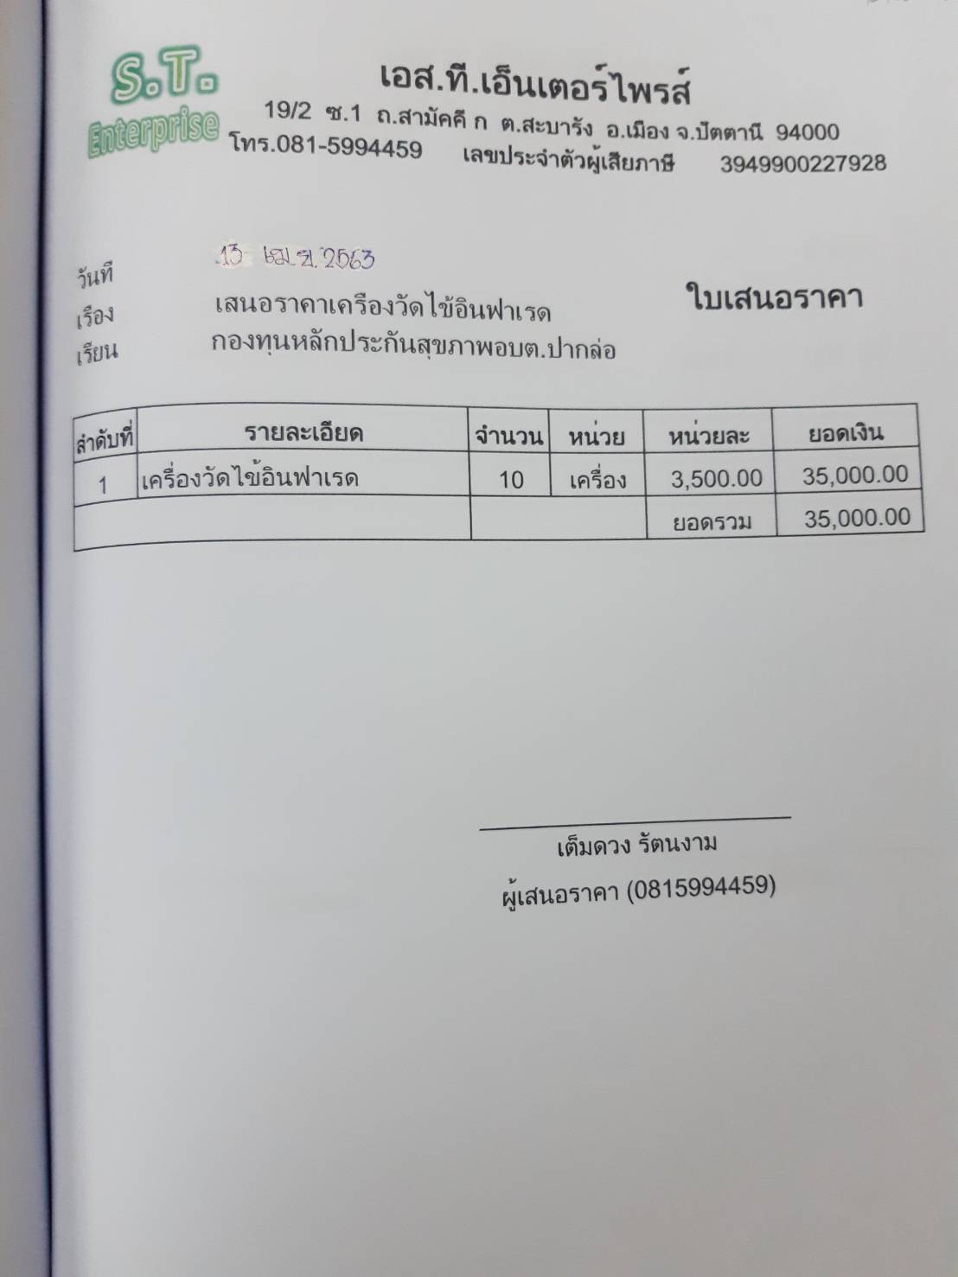

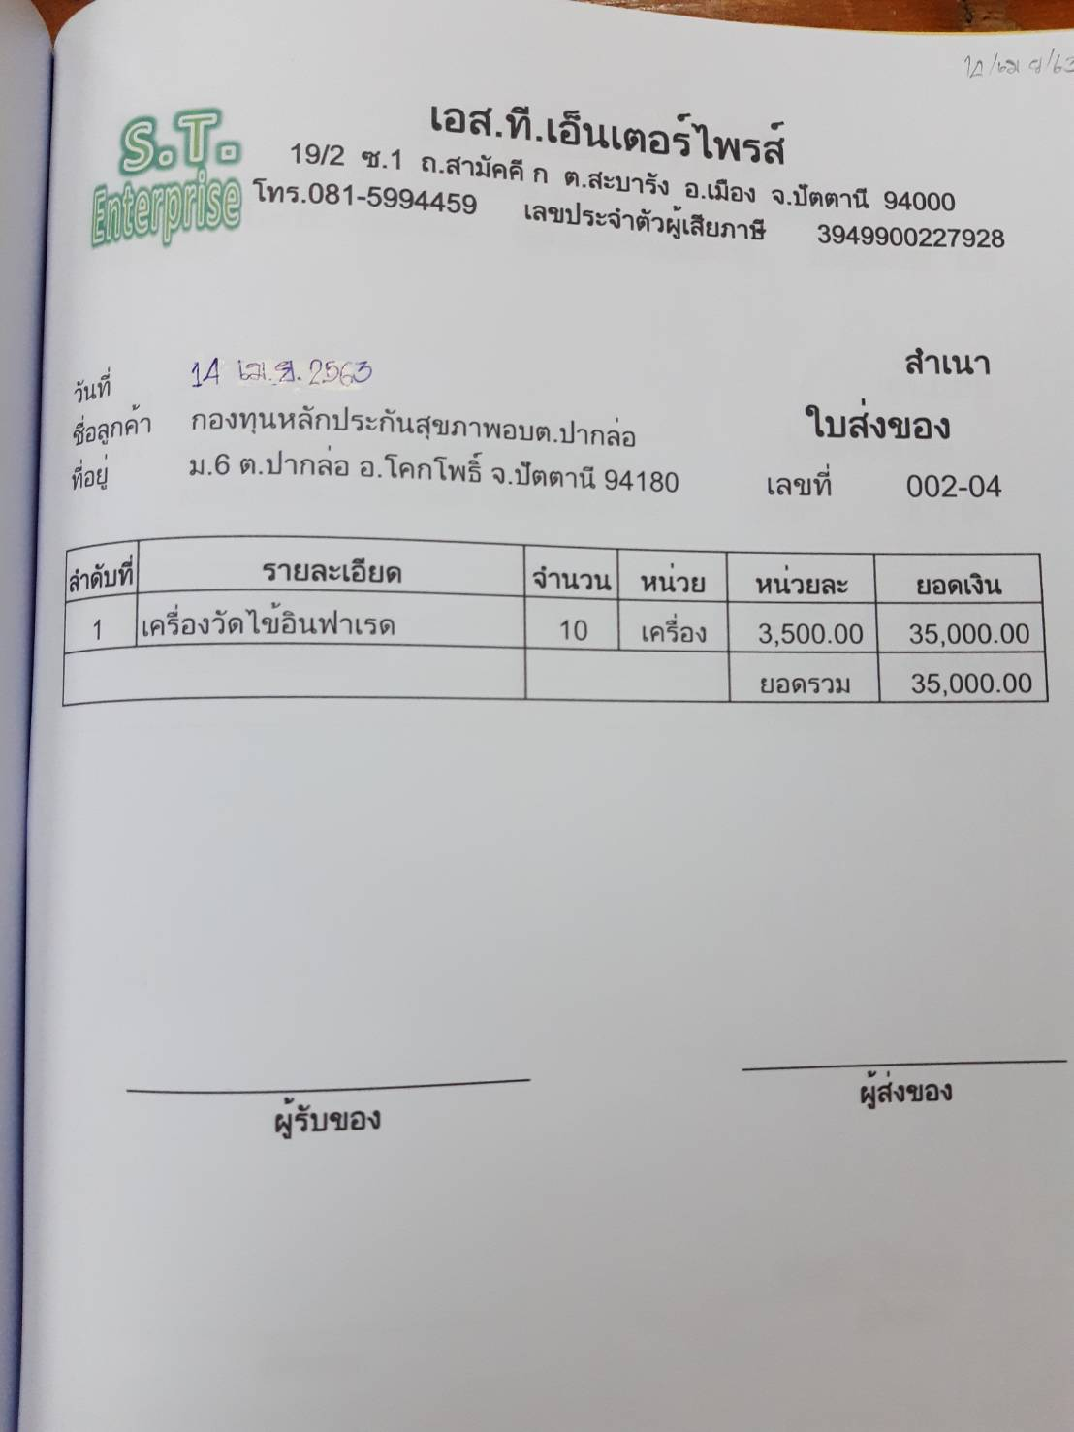

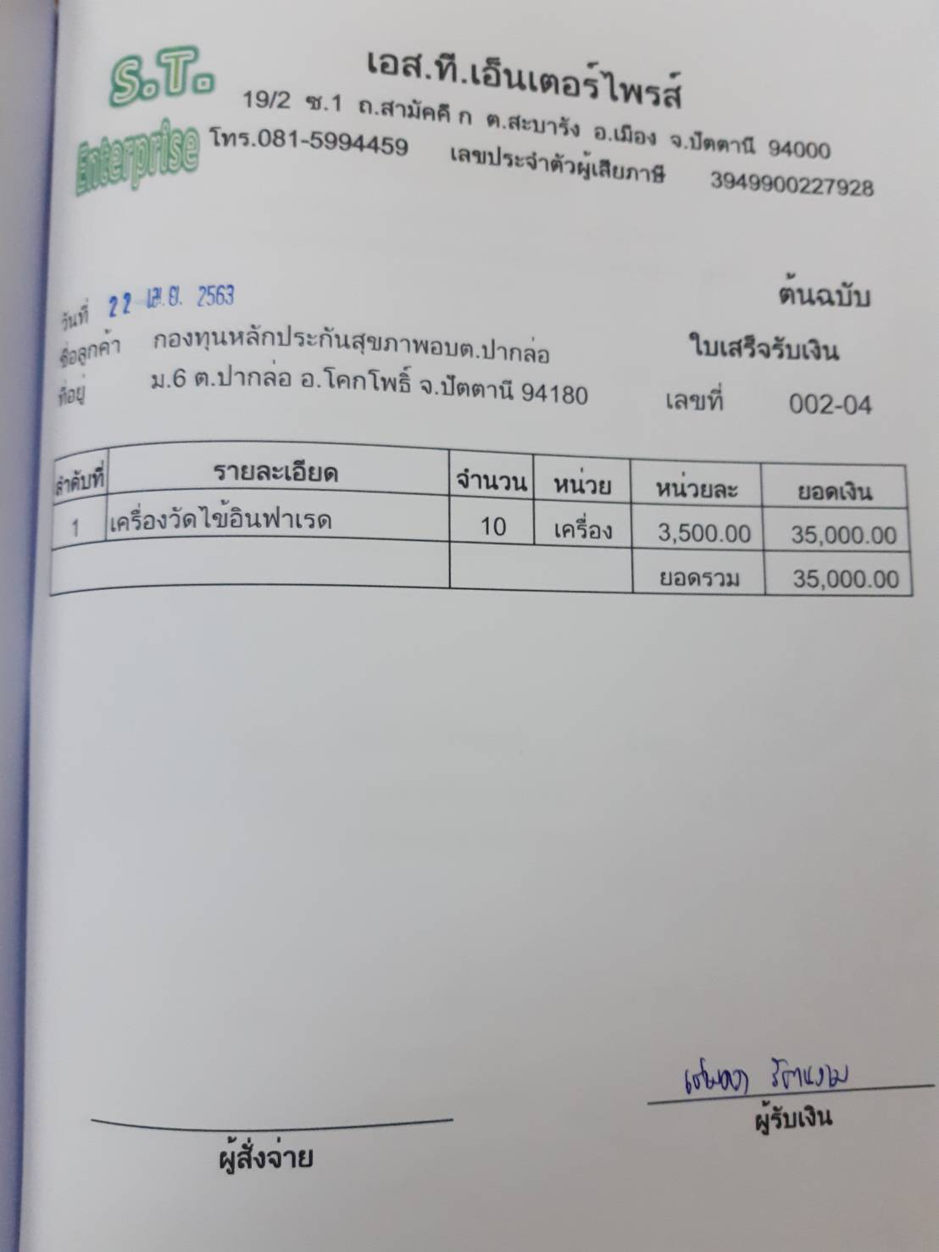

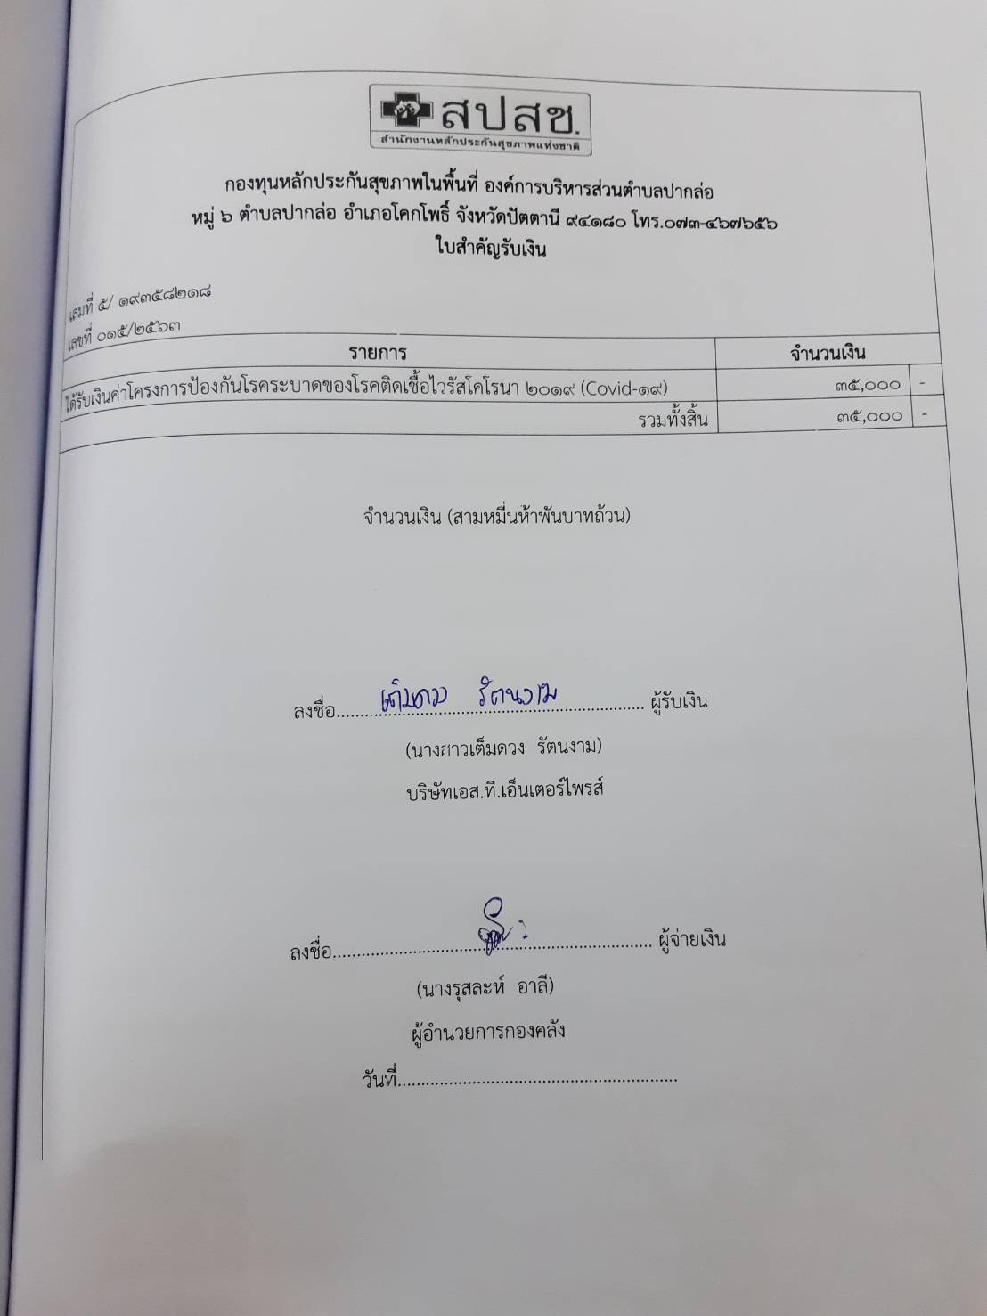

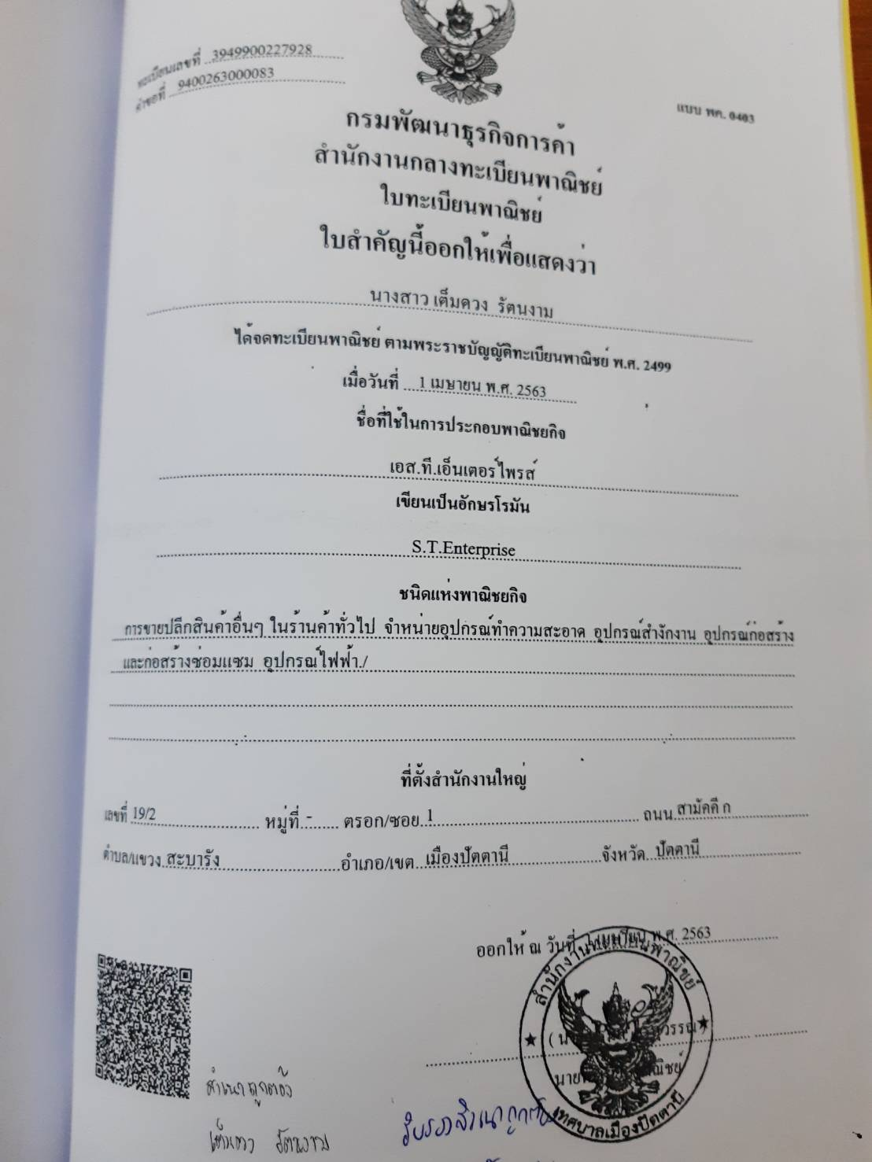

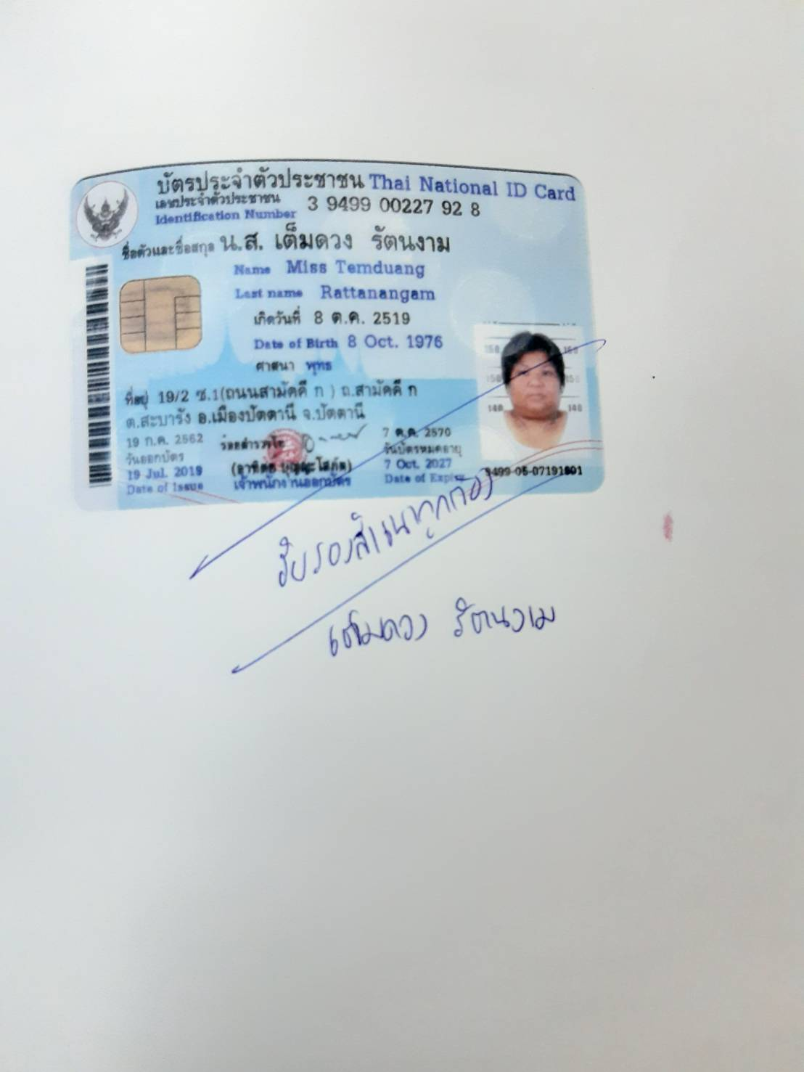

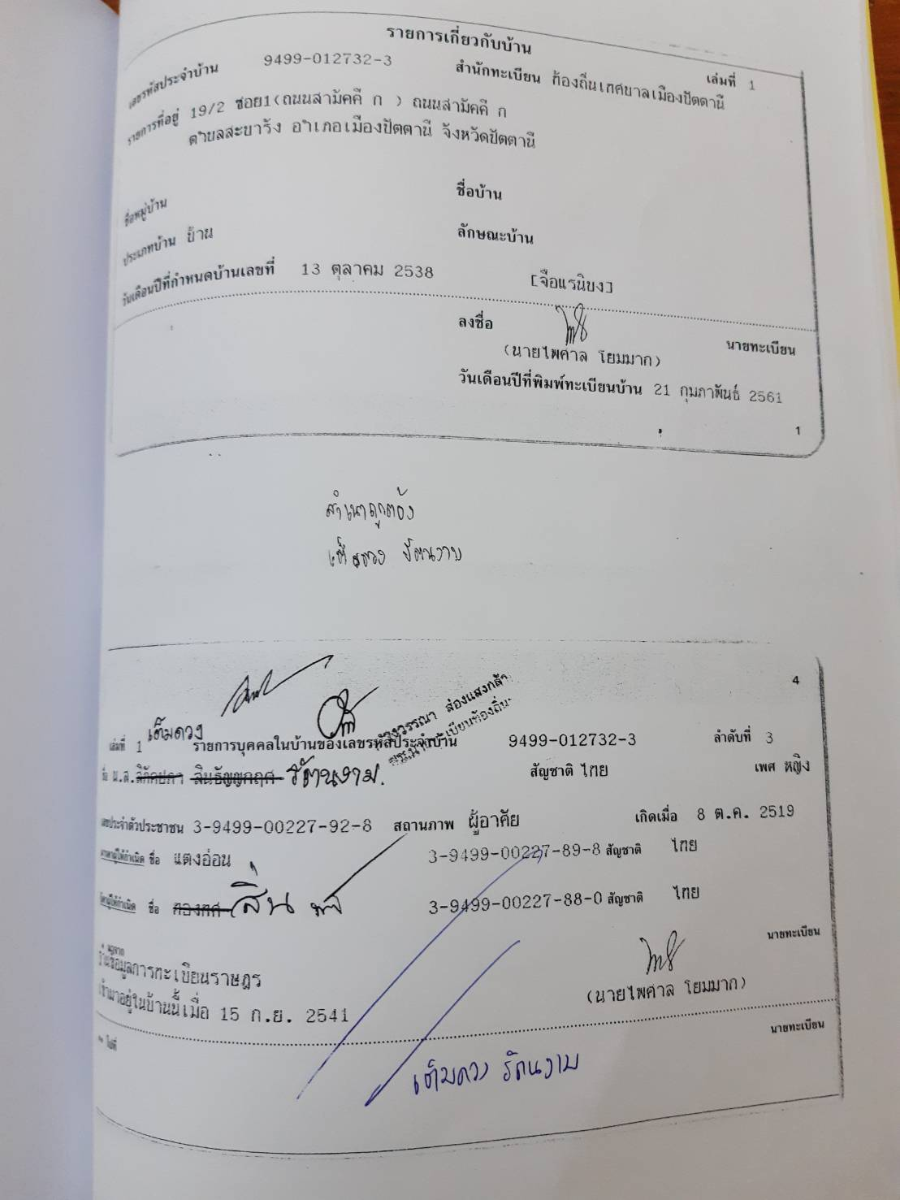

ภาพประกอบ
